PERNYATAAN PERSETUJUAN PUBLIKASI
KARYA ILMIAH UNTUK KEPENTINGAN AKADEMIS

Sebagai mahasiswa Program Studi: Informatika / Sistem Informasi*) Fakultas Teknik Industri Universitas Pembangunan Nasional Veteran Yogyakarta, Saya yang bertanda tangan dibawah ini:

Nama : Muhammad Ridho…………………………………………………………
NIM : 123150012……………………………………………………………………

Menyetujui untuk mempublikasikan karya ilmiah saya pada
Nama Jurnal : Prediksi Banding Uang Kuliah Tunggal di UPN Veteran Yogyakarta Menggunakan Algoritma Random Forest
Judul Karya Ilmiah : Prediksi Banding Uang Kuliah Tunggal di UPN Veteran Yogyakarta Menggunakan Algoritma Random Forest

Saya bersedia untuk menanggung secara pribadi, tanpa melibatkan pihak Jurusan Teknik Informatika FTI UPN “Veteran” Yogyakarta, segala bentuk tuntutan hukum yang timbul atas pelanggaran Hak Cipta dalam karya ilmiah saya ini.

Demikian surat pernyataan ini saya buat dengan sebenarnya.

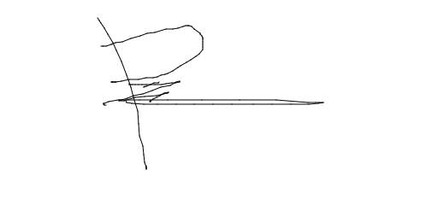Mengetahui, Yogyakarta, 19 Januari 2022
Dosen Pembimbing, Yang Menyatakan,

1.Wilis Kaswidjanti.,S.Si.,M.Kom Muhammad Ridho

2. Hidayatullah Himawan, S.T.,M.M.,M.Eng

Koord. Program Studi

Dr. Heriyanto,A.md.,S.Kom.,M.Cs

^{*)} Coret yang tidak perlu

